Nomor : 060/PP.DWK/A-01/VI/2021

Lampiran : -0-

Perihal : **Undangan**

Yth :

Di -

**Tempat**

***Assalamu'alaikum Warohmatullahi Wabarokatuh.***

Salam silaturrahmi kami sampaikan, semoga kita semua senantiasa mendapatkan rahmat dan perlindugan dari Allah SWT dalam menjalankan aktifitas kesehariannya. Amin.

Sehubungan dengan ini, kami mengharap kehadirannya pada rapat yang akan dilaksanakan pada,

hari : Kamis malam Jum’at

tanggal : 17 Juni 2021

jam : 18.45 sd selesai

tempat : Gedung DWK (Lantai Dasar)

agenda : 1. Penetapan Pengurus Pengganti.

2. Dan Lain-lain yang bersangkutan

.

Demikian undangan ini kami buat, atas perhatian dan kehadirannya kami haturkan terimakasih.

***Wassalamu'alaikum Warohmatullah Wabarokatuh.***

Kraksaan, 16 Juni 2021

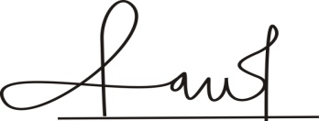 Kepala Pesantren,

**K. M. Zaini Bin Ali Wafa, S.** **Hi.**